Приложение № 9
към чл. 68, ал. 2

Коефициенти на местно съпротивление ζ и графични символи за арматури и фасонни части

№ по ред | Вид на местното съпротивление | Коефициент на местно съпротивление  ζ* | Графични символи
1 | 2 | 3 | 4
1. | Т-отклонение при разделяне на потока | 1,3 | 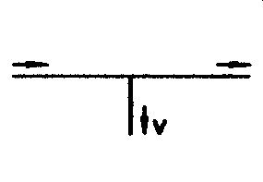
2. | Т-отклонение при събиране на потока | 0,9 | 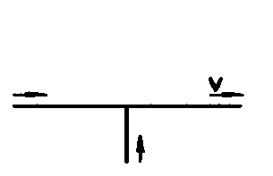
3. | Т-преминаване при разделяне | 0,3 | 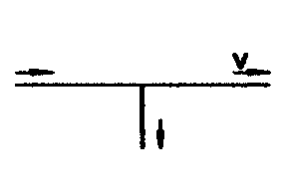
4. | Т-обединяване на потоците при срещуположното им движение | 3,0 | 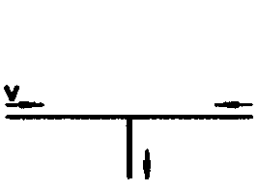
5. | Т-разделяне на потоците в срещуположни посоки | 1,5 | 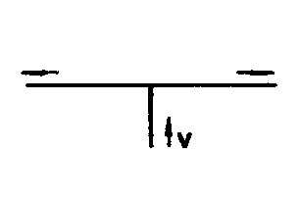
6. | Изход от колектор | 0,5 | 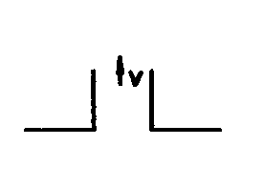
7. | Изход от резервоар | 0,5 | 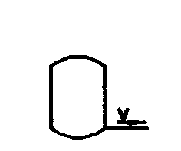
8. | Вход в колектор | 1,0 | 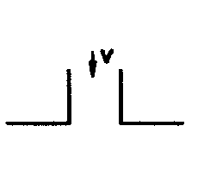
9. | Вход в резервоар | 1,0 | 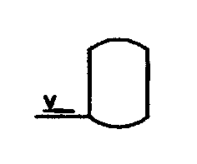
10. | Коляно за промяна на посоката | 0,7 | 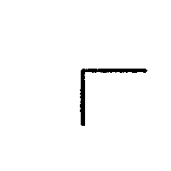
11. | Намалител | 0,4 | 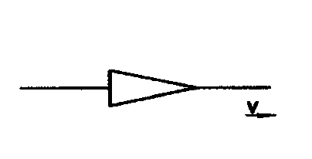
12. | Компенсационна дъга | 1,0 | 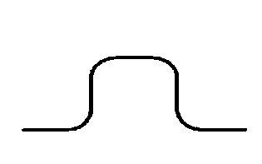
13. | Гофриран тръбен компенсатор | 2,0 | 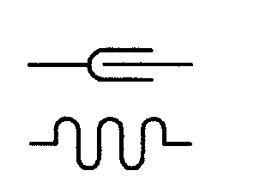
14. | Спирателни кранове и прави сферични кранове  DN 15  DN 20  DN 25  DN 32  от DN 40 до DN 100  Наклонени сферични кранове  DN 15  DN 20  от DN 25 до DN 50  DN 65 | 10,0  8,5  7,0  6,0  5,0  3,5  2,5  2,0  0,7 | 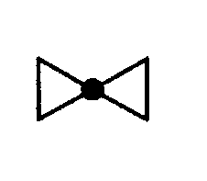
15. | Шибърни кранове  от DN 10 до DN 15  Шибърни кранове бутален тип  от DN 20 до DN 25  Сферични кранове  от DN 32 до DN 150 | 1,0  0,5  0,3 | 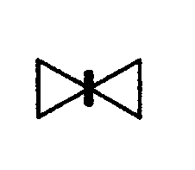  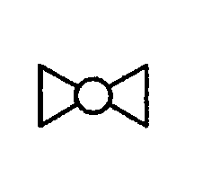
16. | Мембранни вентили  DN 15  DN 20  DN 25  DN 32  от DN 40 до DN 100 | 10,0  8,5  7,0  6,0  5,0 | 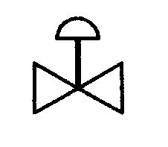
17. | Ъглови спирателни кранове  DN 10  DN 15  DN 20 | 7,0  4,0  2,0 | 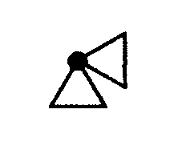
18. | Единична възвратна клапа  от DN 15 до DN 20  от DN 25 до DN 40  DN 50  от DN 65 до DN 100 | 7,7  4,3  3,8  2,5 | 
19. | Спирателни кранове с възвратна клапа  DN 20  от DN 25 до DN 50 | 6,0  5,0 | 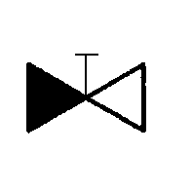
20. | Кран за обслужване на 90⁰  от DN 25 до DN 80 | 5,0 | 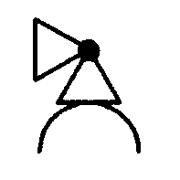
21. | Регулатор на налягане – нормално отворен | 30,0 | 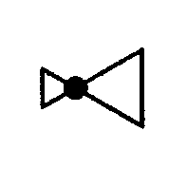

* Коефициентът на местно съпротивление се прилага за потока или за частта от него с оразмерителна скорост, означена с “v”.

Забележка. За фасонните части, водочерпни кранове и арматури, които не са включени в това приложение, се прилагат данните от техническата документация на производителя.

